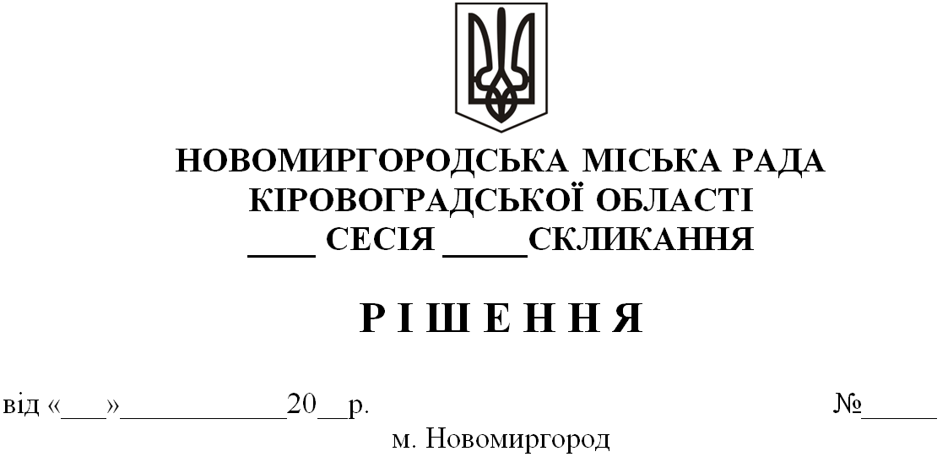

**Про перепрофілювання (зміна типу), пониження ступеня та перейменування Канізького ліцею Новомиргородської міської ради**

**Кіровоградської області**

Відповідно до ст. 53, 143 Конституції України, статті 26 Закону України «Про місцеве самоврядування в Україні», ст.ст. 13, 25, 66 Закону України «Про освіту», ст.ст. 32,35,37,56 Закону України «Про повну загальну середню освіту», враховуючи рішення тридцять шостої сесії восьмого скликання від 19 квітня 2024 року №1037 “Про затвердження Плану трансформації (оптимізації) мережі закладів загальної середньої освіти Новомиргородської міської територіальної громади на період 2024-2027 р.р., з метою створення необхідних умов для рівного доступу громадян до якісної освіти та економічної ефективності функціонування закладів освіти громади, приведення освітньої мережі у відповідність до вимог законодавства та освітніх потреб населення, враховуючи низьку наповнюваність класів учнями у Канізькому ліцеї Новомиргородської міської ради Кіровоградської області та зменшення контингенту учнів, за погодженням з постійними комісіями міської ради, -

**Новомиргородська міська рада**

**ВИРІШИЛА:**

1. Перепрофілювати (змінити тип), понизити ступінь Канізького ліцею Новомиргородської міської ради Кіровоградської області (код ЄДРПОУ 33212671), який розташований за адресою: вул. Шкільна , 5-А село Каніж, Новоукраїнського району Кіровоградської області, до ІІ ступеня з 30 серпня 2025 року.
2. Перейменувати Канізький ліцей Новомиргородської міської ради Кіровоградської області (код ЄДРПОУ33212671) на Канізьку гімназію Новомиргородської міської ради Кіровоградської області (код ЄДРОПОУ 33212671).
3. Затвердити Статут Канізької гімназії Новомиргородської міської ради Кіровоградської області у новій редакції (додається).
4. Відділу управління персоналом виконавчого комітету Новомиргородської міської ради (начальник-Ірина МЕЛЬНІКОВА) попередити директора Канізького ліцею Новомиргородської міської ради Кіровоградської області Миколу УКРАЇНСЬКОГО про зміну істотних умов праці, у встановленому законом порядку.
5. Директору Канізького ліцею Новомиргородської міської ради - Миколі УКРАЇНСЬКОМУ:
6. Припинити набір здобувачів освіти 10-11 - х класів Канізького ліцею Новомиргородської міської ради Кіровоградської області, з травня 2025 року ;
7. попередити працівників Канізького ліцею Новомиргородської міської ради Кіровоградської області про зміну істотних умов праці, у зв’язку викладеним вище, в порядку встановленому чинним законодавством України, що регулює даний вид правовідносин.
8. забезпечити здійснення усіх організаційно-правових заходів, пов'язаних із пониженням ступеня, зміною типу закладу, перейменуванням Канізького ліцею Новомиргородської міської ради та здійснити заходи щодо приведення установчих документів відповідно до чинного законодавства.
9. повідомити орган, що здійснює державну реєстрацію в установленому чинним законодавством України порядку та подати до нього необхідні документи для внесення змін до відомостей, які містяться в Єдиному державному реєстрі юридичних осіб, фізичних осіб – підприємств та громадських формувань.
10. Організацію виконання даного рішення, з урахуванням вимог чинного законодавства, покласти на начальника відділу освіти, сім’ї, молоді та спорту Новомиргородської міської ради – Раїсу ЯКУБЦОВУ.

7.Контроль за виконанням цього рішення покласти на постійну комісію міської ради з питань освіти, культури, молодіжної політики, соціального захисту, охорони здоров'я та розвитку фізичної культури і спорту, заступника міського голови Валентину СНІСАРЕНКО.

**Міський голова Ігор ЗАБАЖАН**